Emission du mercredi 8 février 2012
QUESTIONS/RÉPONSES en suivant l’évangile de St Marc
Prenons notre livre du Nouveau Testament et cherchons les réponses dans l’Evangile de St Marc.

A) 1ère partie : QUI ÉTAIT ST MARC ?  1/ Marc était-il l’un des 12 Apôtres ?  * OUI * NON  2/ Marc a écrit évangile en s’adressant :  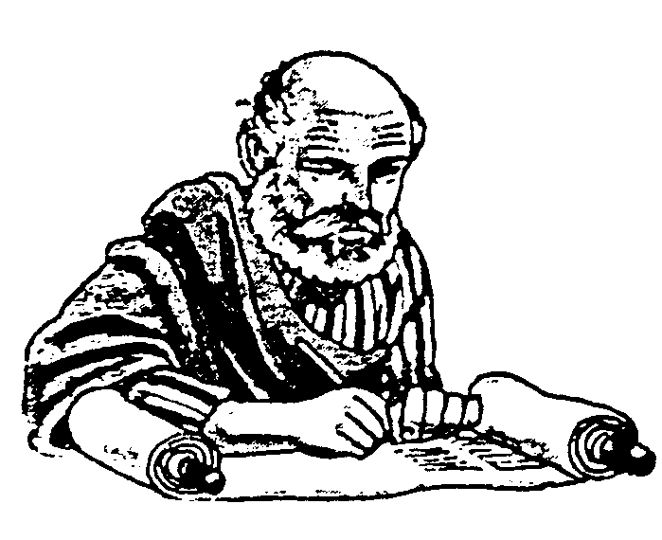  * à des juifs ?  * ou à des non-juifs ?  (voir introduction p.73)  3/ Dans le livre des Actes des Apôtres  l’auteur dit que Marc avait un autre prénom ;  lequel ? Actes 12/12 :…………..  4/ Marc avait un cousin qui a été le compagnon  de St Paul dans ses voyages ;  comment s’appelait ce cousin ?  Colossiens 4/10 :……………  B) 2ème partie :  L’ÉVANGILE SELON ST MARC  5/ Combien de chapitres y a-t-il dans l’Evangile  de St Marc ? ….  6/ Le chapitre 6 de l’évangile de St Marc  contient combien de versets?  …  7/ Au début de l’évangile de Marc, on ne parle  pas de quoi ? (alors qu’on en parle beaucoup  au début des évangiles de Matthieu et Luc !)  * de…………………………………………  8/ Au début de son évangile, le premier person-  nage qui apparaît est qui ?  …………………………………  9/ En Marc 4/26 à 32 Jésus raconte une  10/ En Marc 7/31-37 Jésus guérit un homme  qui est …………… et ………………..  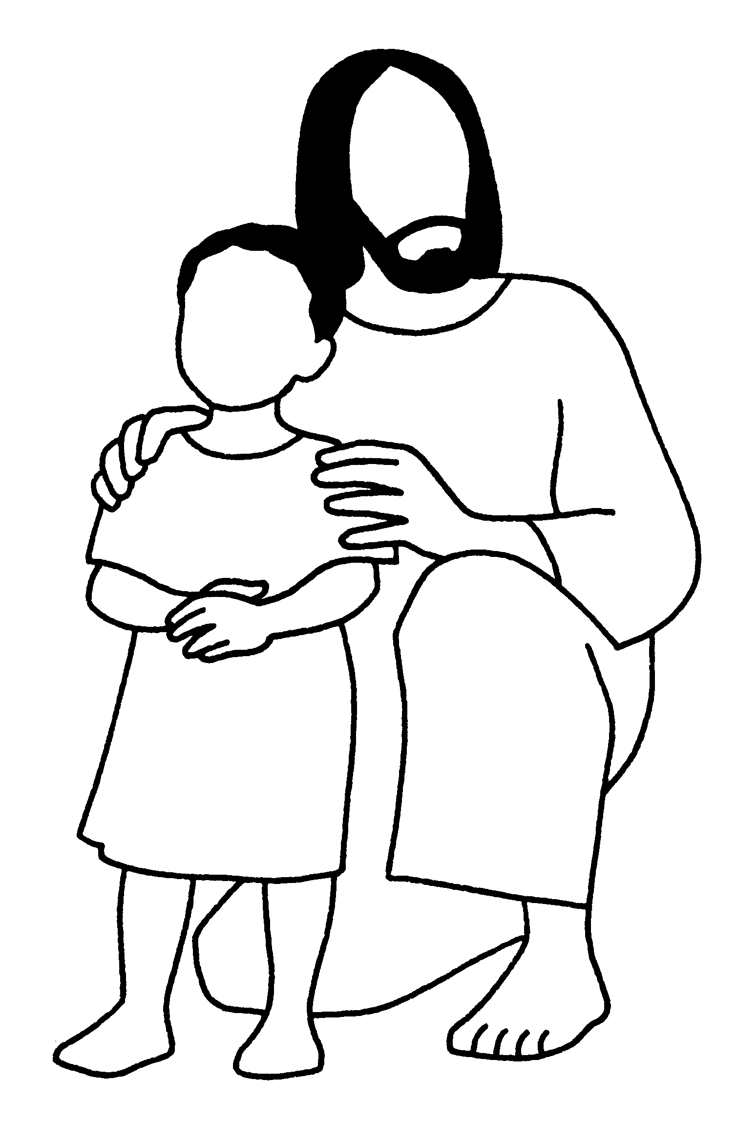  11/ En Marc 7/31-37 on voit que Jésus  aime beaucoup les : | 12/ En Marc 15/21 Jésus  Comment s’appelle l’homme qui est venu  aider Jésus ?  13/ En Marc 2/13-15 qui Jésus appelle-t-il  pour qu’ils devienne son Apôtre ?  * ………………….  NB : en fait son nom habituel sera Matthieu  14/ Chaque évangéliste a un symbole ;  St Matthieu : un ange ; St Luc : un taureau ;  St Jean : un aigle ;  et St Marc ? : un ……… !.  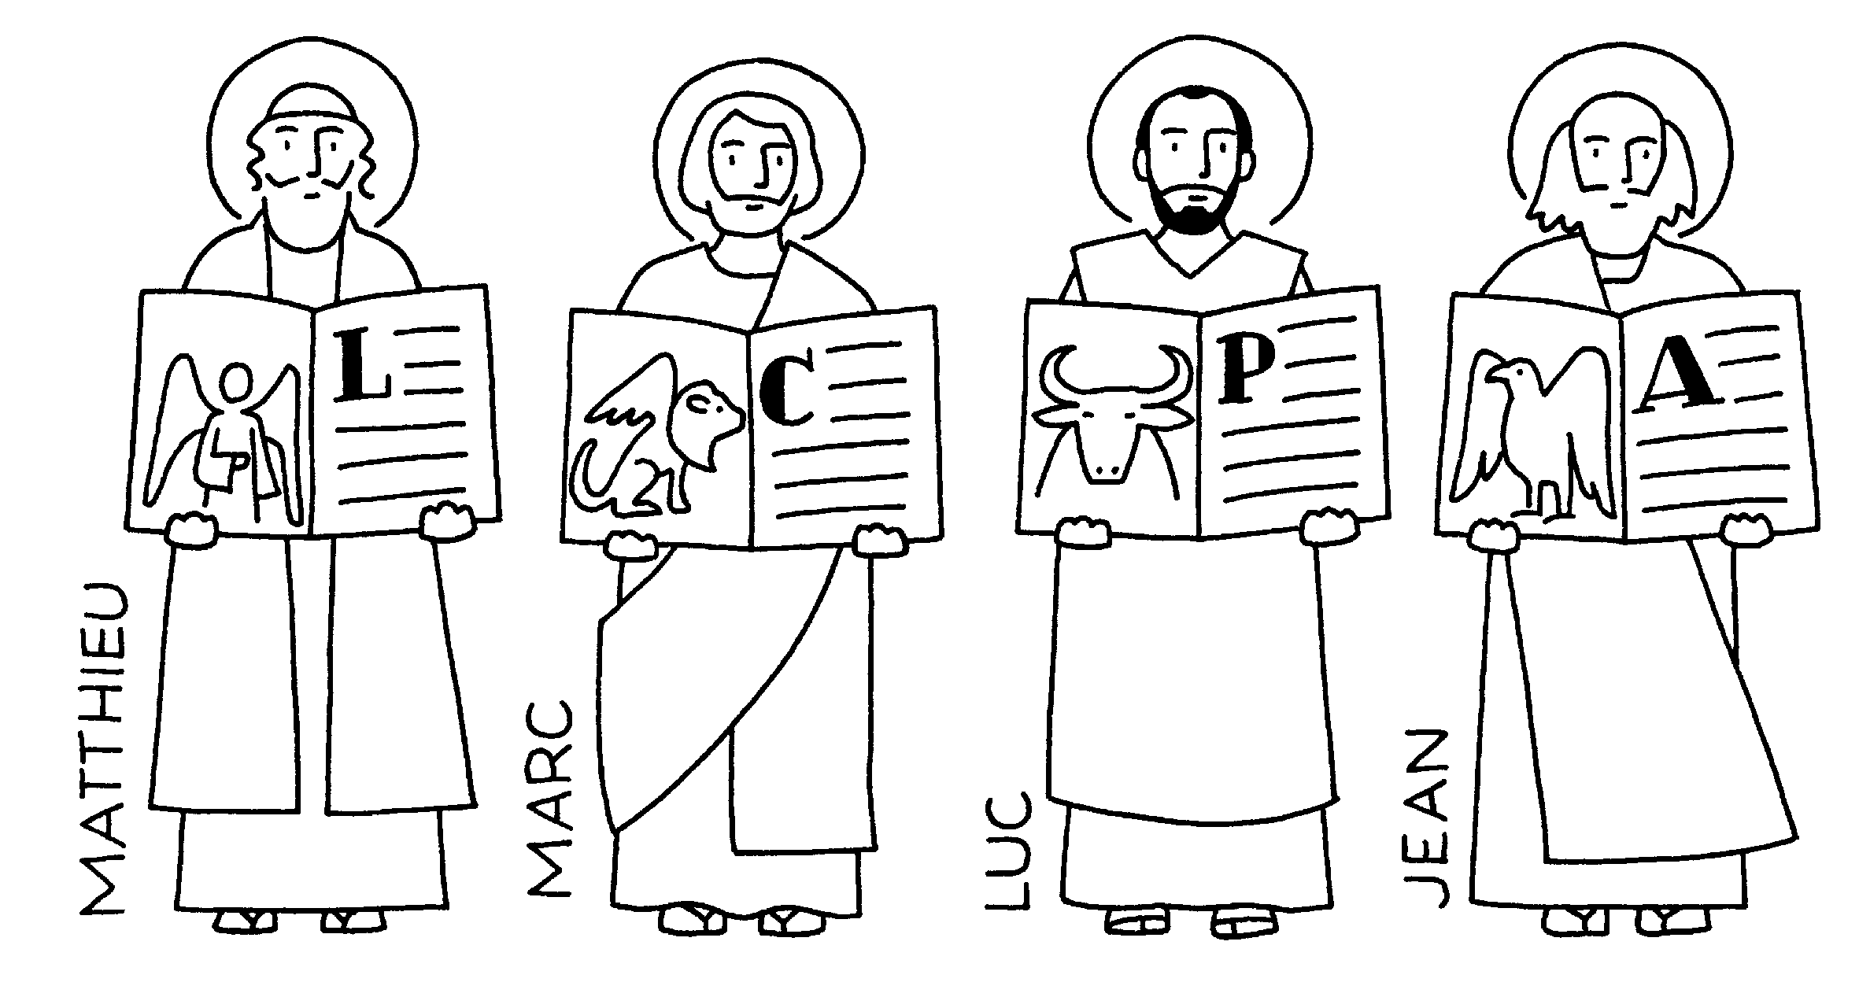  15/ St Marc raconte comment Jean-Baptiste  est mort décapité dans sa prison.  Voir Marc 6/14 -29.  Quelle est le roi qui l’avait mis en prison ?  * …………………  Celle qui voulait la mort de Jean Baptiste ?  *………………………  16/ Quels évangiles sont lus à la Messe plus  souvent aux dimanches des 3 années ?  * Année A : l’évangile selon St ………….  * Année B : l’évangile selon St ………….  * Année C : l’évangile selon St ………….  3/ JEU : 12 MOTS A TROUVER
   |  | R |  | B |  | L
   |  | F |  | N
   |  | M |  |  | de C………………
  1/ Marc 5/11 | Un animal :
  2/ Marc 1/16 | Un métier :
  3/ Marc 14/53 | Un aveugle :
  4/ Marc11/13 | Un arbre :
  5/ Marc 6/38 | Un aliment :
  7/ Marc 8/5 | Un nombre :
  8/ Marc 14/66 | Un Apôtre :
  9/ Marc 11/15 | Un ville :
  10/ Marc 15/1 | Un chef romain :
  11/ Marc 16/9 | Une femme :
  12/ Marc 15/42 | Un personnage :  d’

